2020年顺河回族区公开招聘教师网上报名流程

第一步：在浏览器地址栏中输入招聘公告中公布的报名网址(http://410203.zgacc.com/)，打开报名网站主页面；

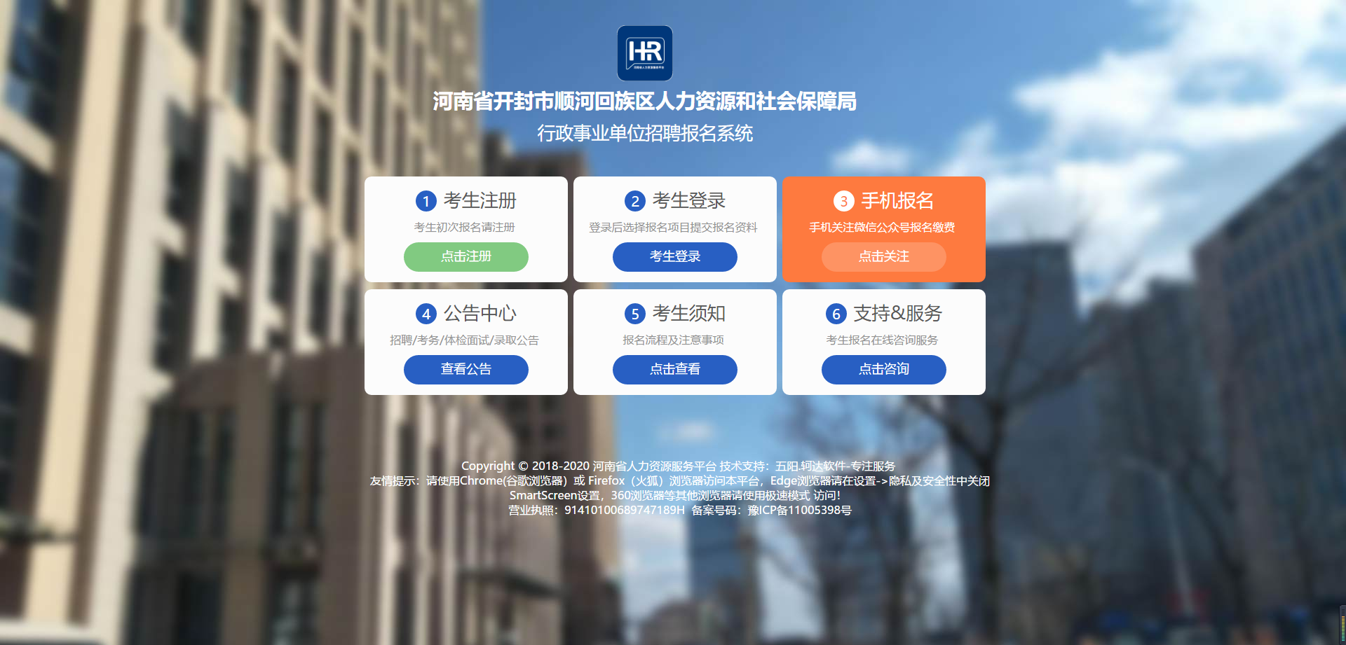

第二步：初次报名考生请注册，点击【考生注册】模块进入注册页面，输入相应注册信息后即可完成注册；已经在【河南省人力资源服务平台】注册报名过的考生，可直接点击【考生登录】进入登录页面；初次注册的考生建议点击【手机报名】模块，在弹出的页面中，微信扫描二维码关注【河南省人力资源服务平台】公众号，便于接收相关紧急通知信息；考生报名前及报名期间有任何政策疑问，可点击【公告中心】页面，详细查看本次招聘公告内容及附件；

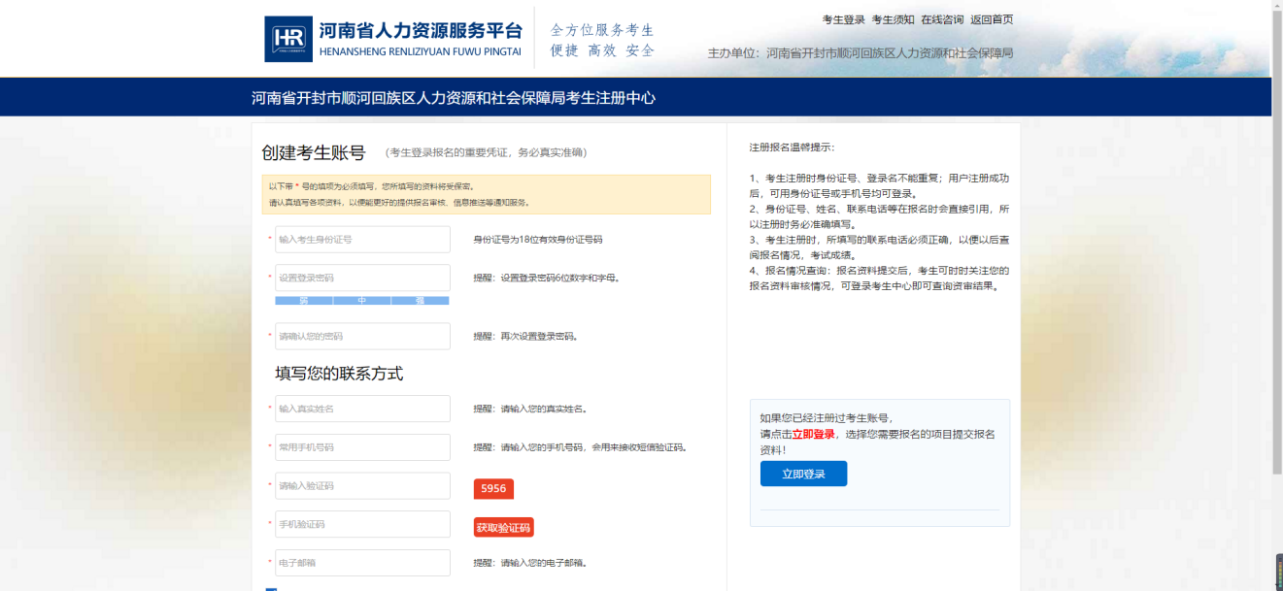

第三步：点击【考生登录】，输入用户名、密码及验证码后即可登录；

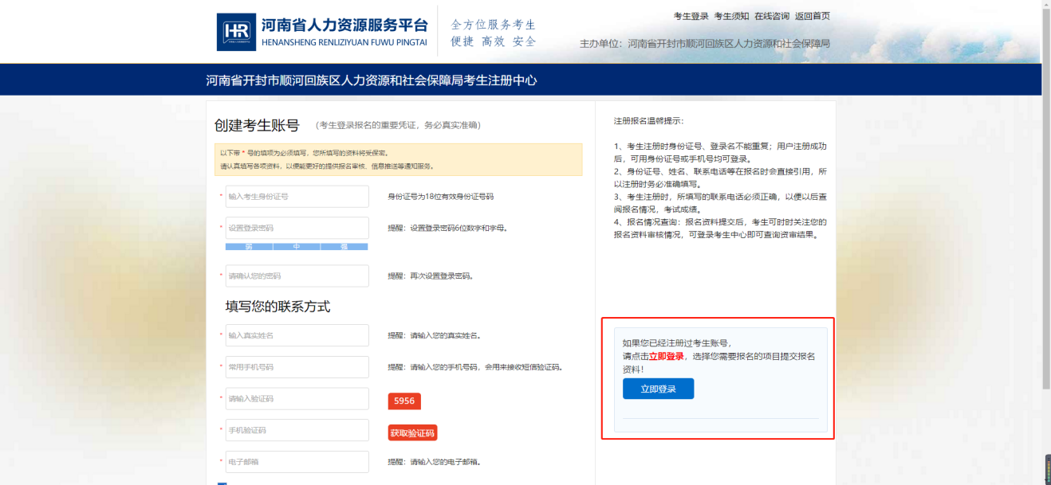

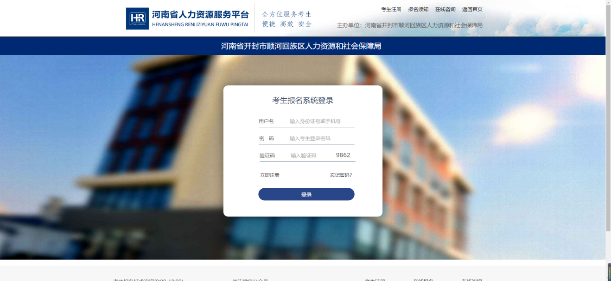

第四步：考生登录后选择需要报名的招考项目，即可进入报名资料填报页面；初次报名可通过手机微信缴纳考生服务费用，也可稍后再支付；点击【暂不支付 稍后再说】即可开始填写报名资料；

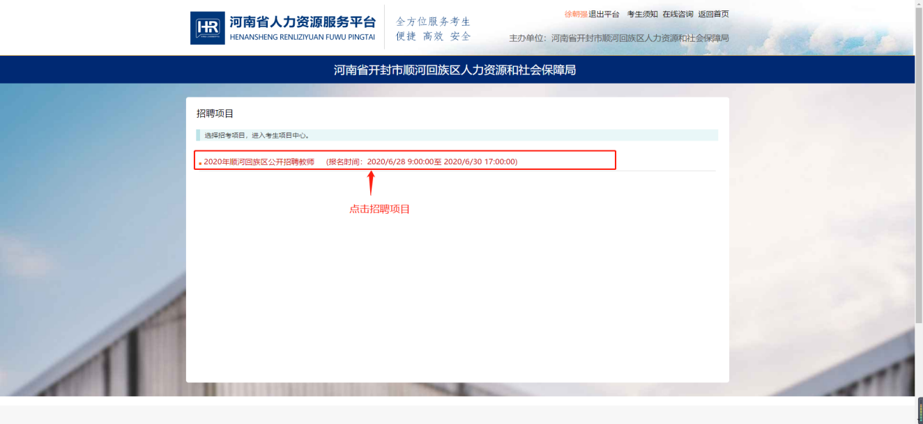

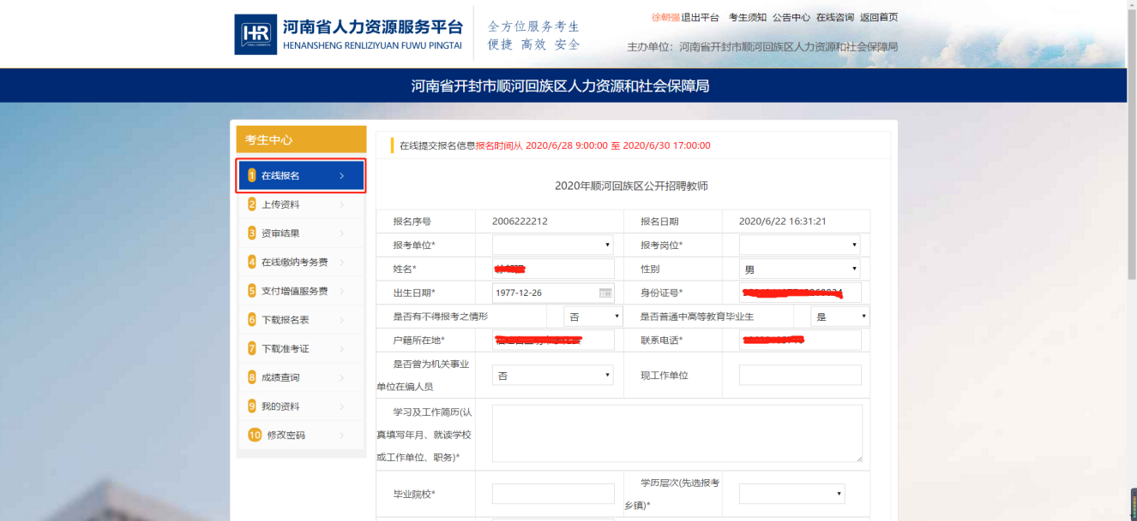

第五步：点击考生中心页面左侧导航【上传资料】，可进入考生资料上传页面,资料上传包括考试近期电子版标准证件照片及相关报名公告中要求的其他电子版证件资料；上传完毕后，在线提交即可完成报名步骤，等待审核结果；

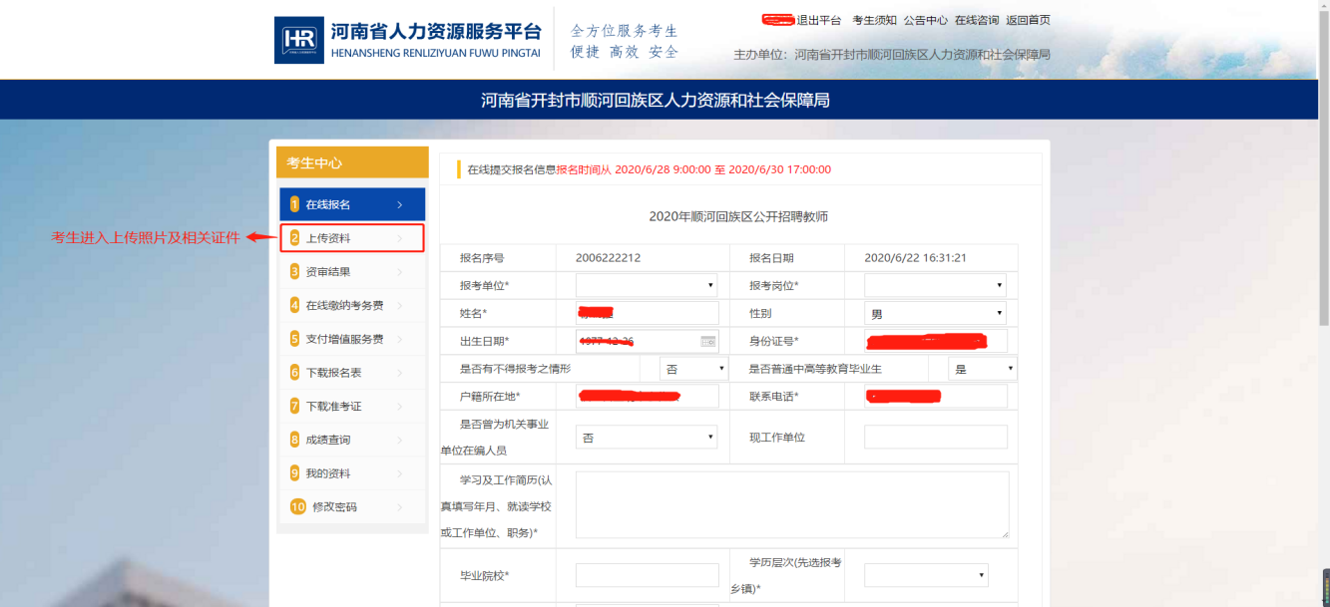

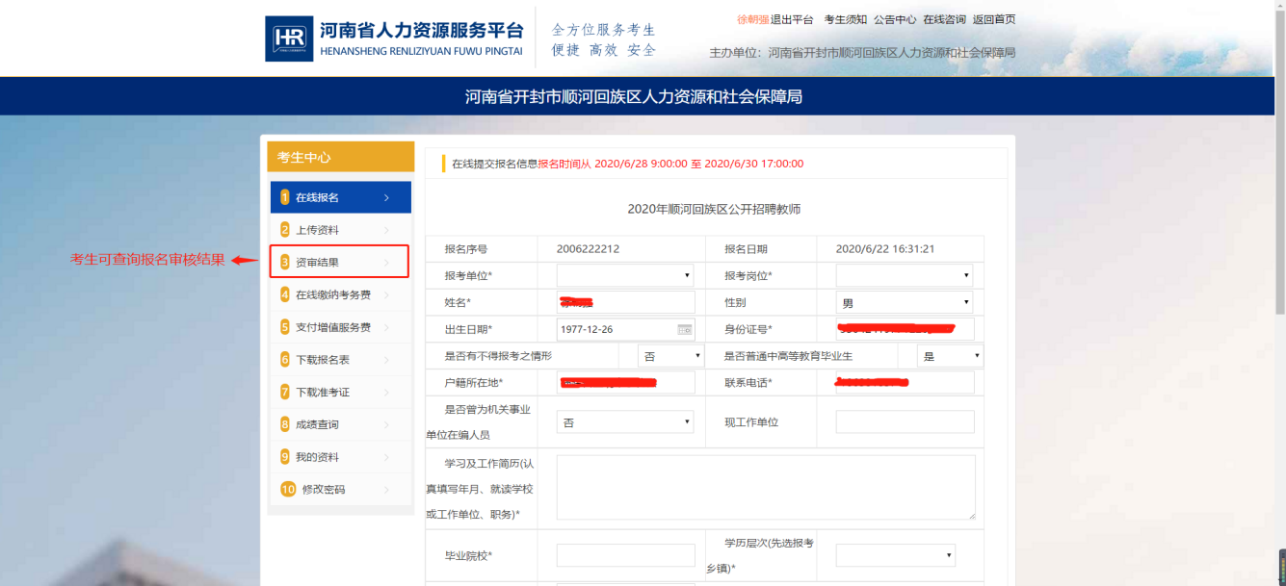

第六步：点击左侧导航【在线缴纳考务费】进入考务费支付页面，微信扫码即可支付；

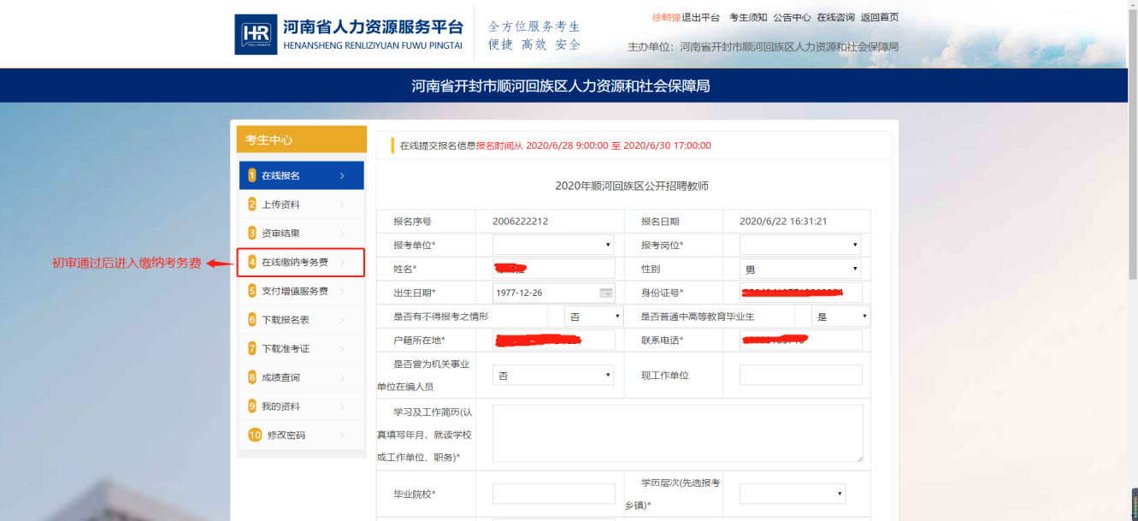

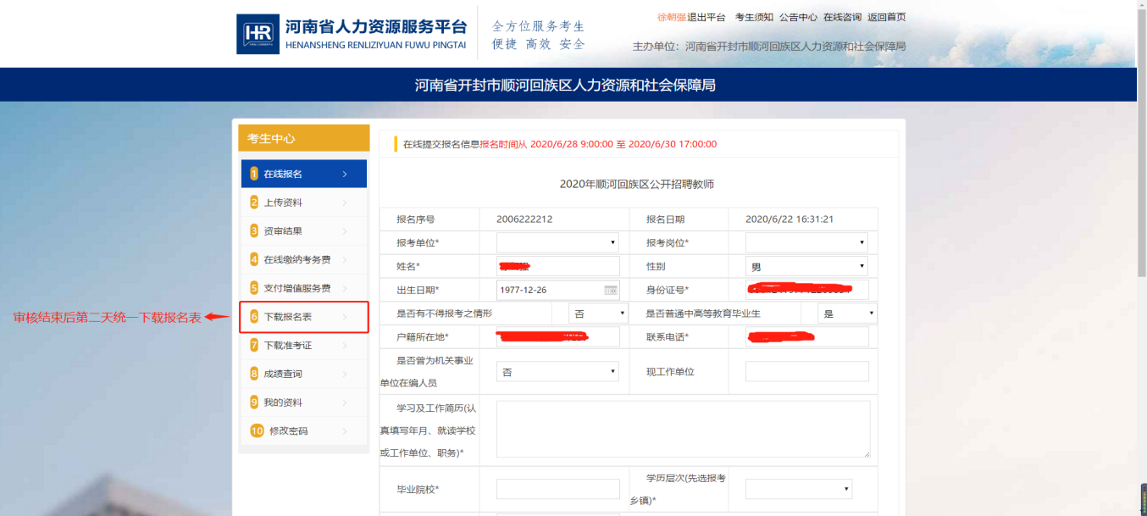

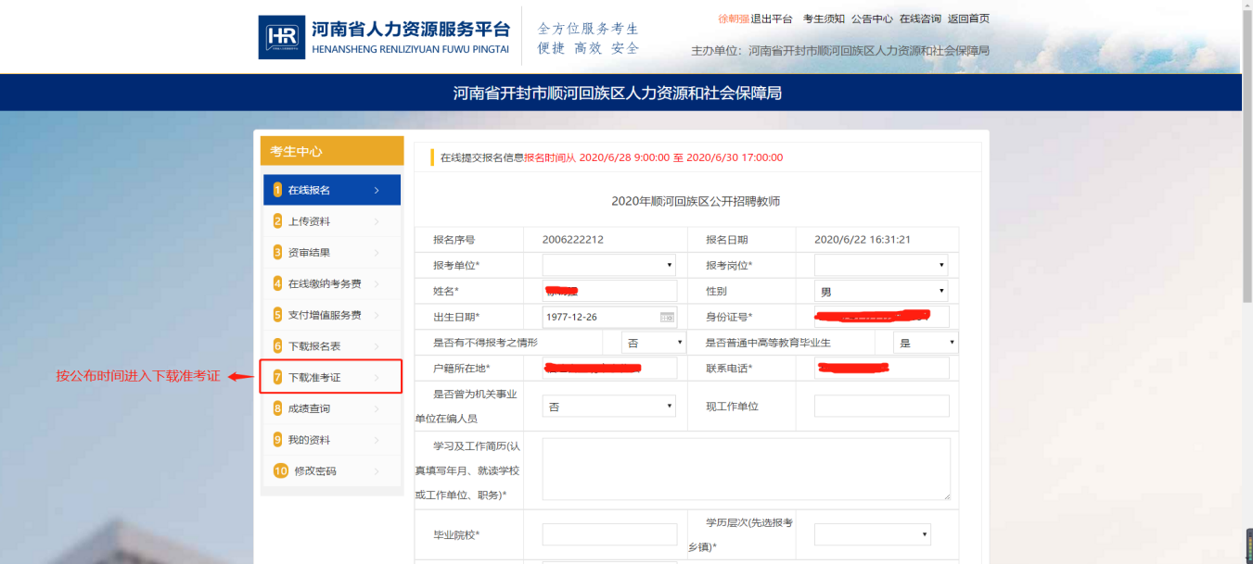

第七步：点击左侧导航【在线增值服务费】进入考生服务费用支付页面，微信扫码即可支付；未缴纳服务费用的考生，将无法及时获得招聘期间及时的微信推送及短信通知等紧急通知服务；

温馨提示：点击考生中心页面左侧导航相应栏目，可进入相应栏目页面；报名期间如有任何问题可拨打报名咨询电话 0371-63399389 / 55152162  或点击页面顶部右侧【在线咨询】来获得帮助；